REPÚBLICA DE COLOMBIA

TRIBUNAL SUPERIOR DEL DISTRITO JUDICIAL DE BOGOTÁ, D.C.,
SALA DE FAMILIA

LA SECRETARIA DE LA SALA FAMILIA DEL TRIBUNAL SUPERIOR DEL DISTRITO JUDICIAL DE BOGOTÁ D.C.

AVISA

Que mediante providencia calendada a 04 de junio de 2020, la Honorable Magistrada doctora LUCÍA JOSEFINA HERRERA LÓPEZ, ADMITIO a trámite la acción de tutela radicada con el No 11001-22-10-000-2020-00271-00 formulada por TANIA PATRICIA MARTÍNEZ VANEGAS, frente al JUZGADO DIECISÉIS DE FAMILIA DE BOGOTÁ D.C. Por lo tanto, se pone en conocimiento la existencia de la mencionada providencia a:

- DIANA MARCELA CARDONA VILLANUEVA - JUEZ DIECISÉIS DE FAMILIA EN ORALIDAD DE BOGOTÁ
- COMISARÍA DE FAMILIA SAN CRISTÓBAL 1
- MANUEL PARADA VILLAMIZAR - AGENTE DEL MINISTERIO PÚBLICO ADSCRITO AL DESPACHO
- MARÍA DEL PILAR HIGUERA MANCIPE - DEFENSORA DE FAMILIA ADSCRITA AL DESPACHO
- ALEJANDRA SÁNCHEZ ROMERO - DEFENSORA DE FAMILIA ADSCRITA AL JUZGADO DIECISÉIS DE FAMILIA DE BOGOTÁ
- PEDRO URIBE - AGENTE DEL MINISTERIO PÚBLICO ADSCRITO AL JUZGADO DIECISÉIS DE FAMILIA DE BOGOTÁ
- TANIA PATRICIA MARTÍNEZ VANEGAS
- FERNANDO RAFAEL GARCÍA GAMARRA
- DANIELA PATRICIA GARCÍA MARTINEZ
- FERNANDA LUCÍA GARCÍA MARTINEZ

Se fija el presente aviso en la cartelera física de la Sala de Familia del Honorable Tribunal Superior del Distrito Judicial de Bogotá D.C., y en la página web de la Rama Judicial por el término de un (1) día.

SE FIJA EL 10 DE JUNIO DE 2020 A LAS 8:00 A.M

VENCE: EL 10 DE JUNIO DE 2020 A LAS 5:00 PM

Igualmente se publica el presente AVISO en la página web de esta Corporación.

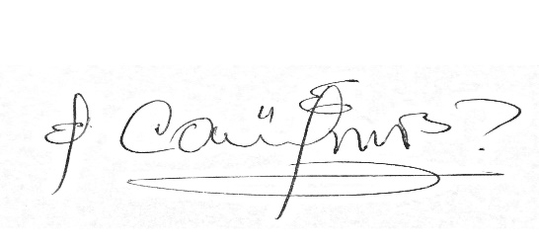
CARLOS ALBERTO URIBE VILLEGAS
SECRETARIO

